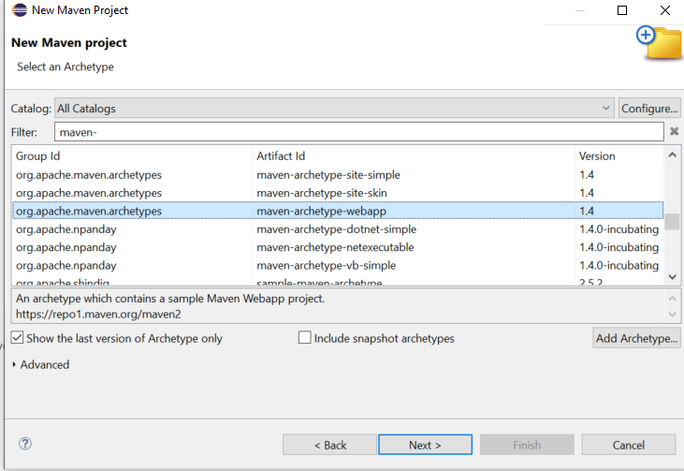ALUMNO: ALEJANDRO BETANCOURT MEDINA

CRECION DE PROYECTO MAVEN

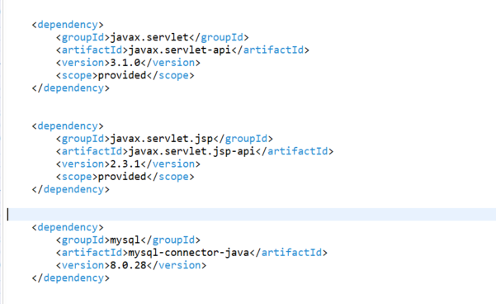AGREGO DEPENDENCIAS EN ARCHIVO POM

CREANDO BASE DE DATOS

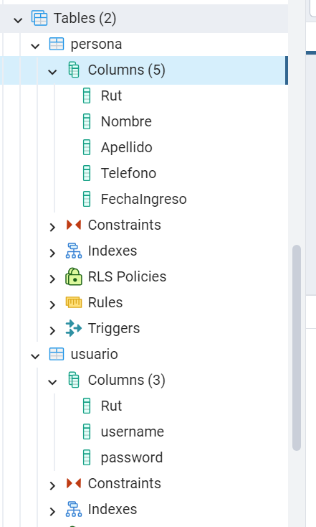

Creando una clase testNG

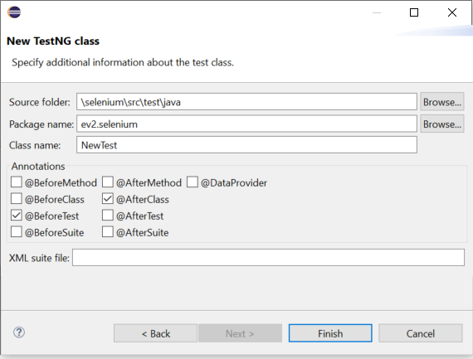

ESTRUCTURA DEL PROYECTO

